Cərimələrin internet vasitəsilə ödənilməsi
Bu xidmət vasitəsilə cərimələrin internet vasitəsilə ödənilməsi mümkündür.
Xidmətdən istifadə etmək üçün vətəndaş “Elektron Hökumət” (www.e-gov.az) portalında Standartlaşdırma Metrologiya və Patent üzrə Dövlət Komitəsinin “Cərimələrin internet vasitəsilə ödənilməsi” adlı elektron xidmətinə daxil olmalıdır. (Şək.1)
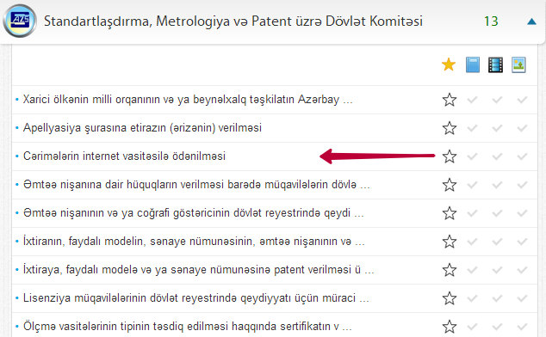
Şəkil 1
Açılan pəncərədə istifadəçi tam adını, inzibati tənbeh tətbiq etmə barədə qərarın nömrəsinı, VÖEN və cərimənin bəbləğini daxil etdikdən sonra “Göndərmək” düyməsini seçməklə cərimələrin internet vasitəsilə ödənilməsi mərhələsini sona çatdırmış olacaq. (Şək.2)
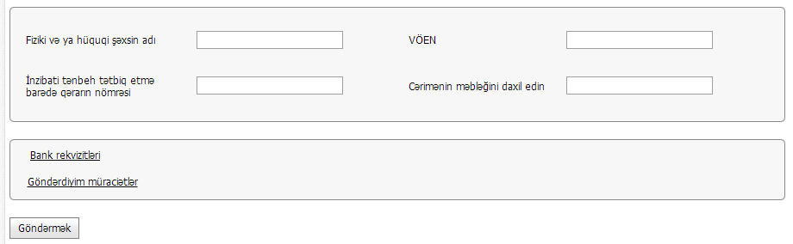
Şəkil 2

Sistem əməliyyatın uğurla sona çatmasını “Müvəffəqiyyətlə göndərildi” cümləsi ilə təsdiq edəçək. (Şək.3)
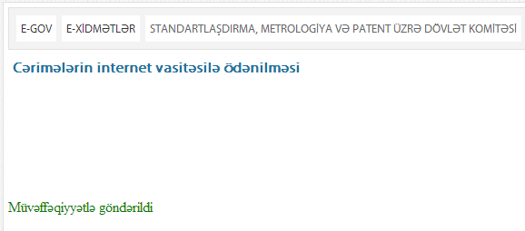
Şəkil 3
İstifadəçi xidmətdə təqdim olunan “Bank rekvisitləri” düyməsini seçdikdə Standartlaşdırma Metrologiya və Patent üzrə Dövlət Komitəsinin hesabları, bank kodu, VÖEN-lər və s. haqqında məlumat əldə etmək imkanı qazanacaq. (Şək.4)
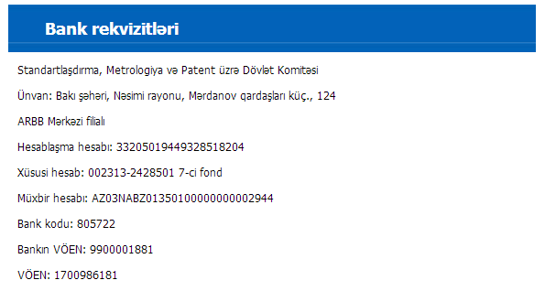
Şəkil 4
“Göndərdiyim müraciətlər” düyməsini seçdikdə istifadəçinin bütün göndərdiyi müraciətlərin siyahısı ekranda əks olunacaq. Təqdim olunan cədvəldə “Ödə” düyməsini seçərək ödəmə əməliyyatını həyata keçirmək olar. Ödəmə mərhələsi sona çatdıqdan sonra “Təsdiqlə” düyməsini klikləyərək əməliyyatı sona catdırmaq lazımdır.

